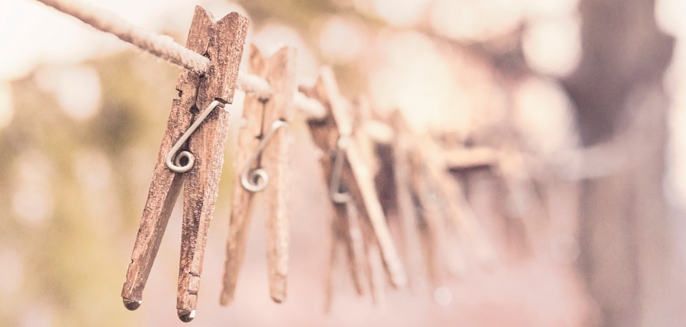

Մենք խնայում ենք ջուրը
Որպես Green Key սերտիֆիկացված հաստատություն, մենք հատուկ ջանքեր ենք գործադրում շրջակա միջավայրի պահպանման համար: Մենք ցանկանում ենք խթանել սրբիչների կրկնակի օգտագործումը՝ առանց ձեր հարմարավետությունը նվազեցնելու: Ձեր սրբիչը կախելով՝ դուք ցույց եք տալիս, որ այն կօգտագործեք ևս մեկ օր, և այն չի փոխարինվի:
Այսպիսով, մենք միասին օգնում ենք փրկել բնությունը:

